МБУК ВР «МЦБ» им. М. В. Наумова
0+

Рекомендательный список
Загадочный
мир космоса
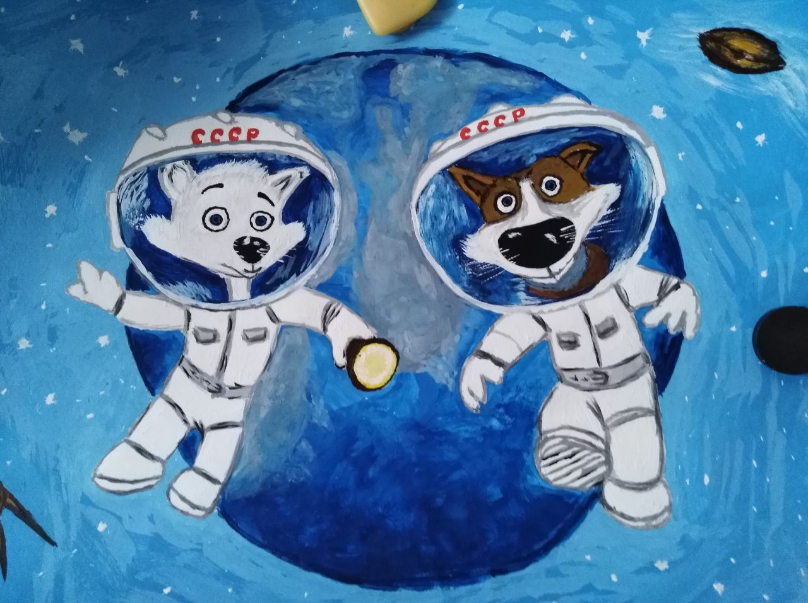

Подготовил: библиотекарь 2 кат.
Донского отдела
Васильева И.В.

п. Донской 2023г.

Добрый день, юные читатели!
Представляем вашему вниманию подборку самых интересных книг, про космос.
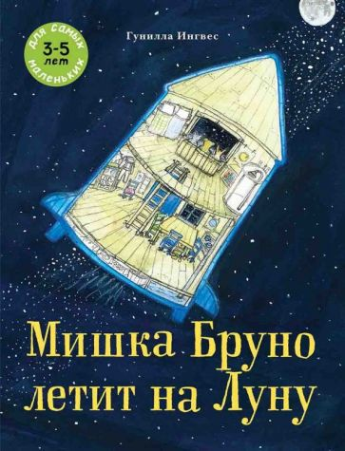Гунилла Ингвес. Мишка Бруно летит на Луну : [книжка-картинка] / ил. автора ; пер. со швед. Ольга Мяэотс. – Москва: Мелик-Пашаев, 2019.
Мишка Бруно и его собака Лолла – знаменитые герои серии познавательных книжек-картинок, посвящённых наблюдению за природой: «Осень мишки Бруно», «Зима мишки Бруно», «Весна мишки Бруно», «Лето мишки Бруно». На этот раз Бруно, Лолла и кот Мортимер решают отправиться на Луну. За время путешествия друзья узнают много удивительных фактов о спутнике Земли и даже привозят домой лунные камни. В конце книги читателя ждет особая познавательная часть – «Записки мишки Бруно». Там есть карта Луны, сведения о ее размерах и географии, а также доступное объяснение того, что такое сила земного притяжения и почему Луна видна нам то целиком, то лишь наполовину, а то и вовсе не видна.
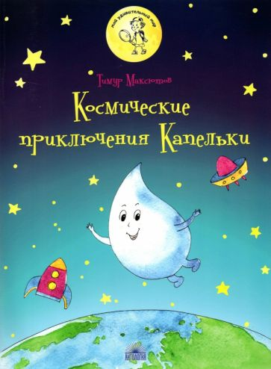Тимур Максютов. Космические приключения Капельки / худож. Евгения Мельникова. – Санкт-Петербург : Антология, 2020.
Маленькая Капелька воды – главная героиня книги, очень общительная и любопытная. Вместе с мальчиком Ваней она отправляется в космическое путешествие, чтобы узнать: Почему день сменяет ночь? Кто является подружкой Земли? Что быстрее всего на свете? Что представляют собой звезды? Кто первый из людей полетел в Космос? Что нужно уметь делать, чтобы стать космонавтом? Как выглядит Земля из Космоса? Эта сказка - еще одна ступенька к познанию ребёнком окружающего мира. Книгу можно почитать на литрес.

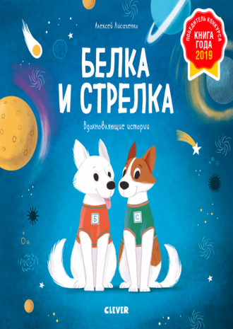Алексей Лисаченко. Белка и Стрелка : история о том, как простые дворняжки обогнали гончего пса / худож. Ирина Вовк. – Москва : Клевер-Медиа-Групп, 2019.
Беспородные собачки Белка и Стрелка не были первыми собаками в космосе, но они первыми из собак совершили орбитальный полет и благополучно вернулись на Землю. Их полет стал неоценимым вкладом в изучение и освоение космического пространства. Проведенные исследования помогли сделать необходимые выводы для будущих полетов человека.
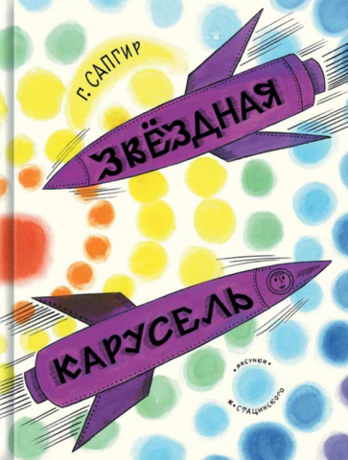Генрих Сапгир. Звездная карусель / худож. Виталий Стацинский. – Санкт-Петербург ; Москва : Речь, 2014.
Волшебные и смешные стихи о созвездиях и звездах, а еще стихи о ребятах, мечтающих полететь в космос. Для чтения взрослыми детям. Книга «Звездная карусель» Генриха Сапгира впервые вышла в свет в 1964 году. Волшебные и смешные стихи о созвездиях, звездах, планетах и полетах в космос. А еще стихи о детях, которые мечтают стать космонавтами и однажды побывать на других планетах.
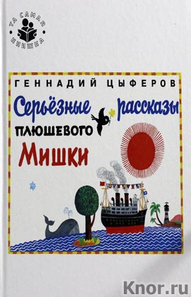Геннадий Цыферов. Серьезные рассказы плюшевого Мишки : [для детей до трех лет] / худож. Борис Кыштымов. – Москва : Росмэн, 2014.
Наверняка каждому из вас знакомо то самое чувство из детства, когда буквально с первых страниц новой книги открываются удивительные и незнакомые миры. Плюшевый Мишка отвечает на самые разные вопросы детей. Зачем Земля вращается? Почему времена года сменяют друг друга? И какое влияние имеет Солнце для жизни на Земле?
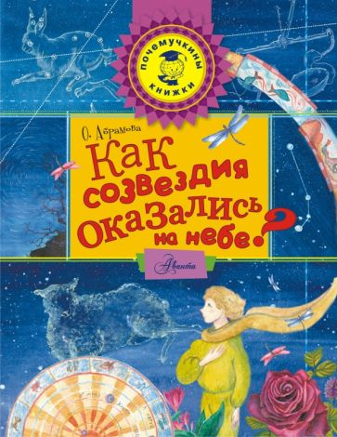Оксана Абрамова. Как созвездия оказались на небе? / худож.: Ольга Никонова, Юлия Пушкина. – Москва : АСТ, 2016.
Книга расскажет о том, что такое звёзды, метеоры, Галактики, Млечный путь, об истории наблюдений звёздного неба, о науке астрономии, возникновении созвездий, о том, почему звёзды падают на землю, когда и где их лучше наблюдать и многом-многом другом. Книгу можно прочесть на литрес.
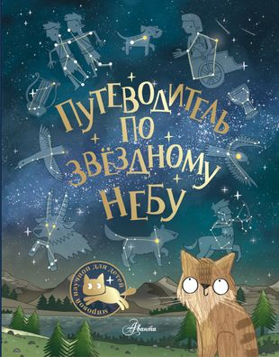Стюарт Аткинсон. Путеводитель по звездному небу / худож. Брэндан Кирни ; пер. Артем Андреев. – Москва : АСТ, 2019.
Герой этой книги – кот Счастливчик – расскажет о звёздном небе всё: какие бывают созвездия и что такое астеризм, чем летнее небо отличается от осеннего или зимнего, как отличить звезду от планеты, когда можно увидеть падающие звёзды, какие бывают туманности. Книгу можно читать на литрес.
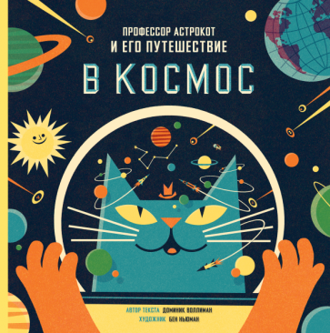Доминик Воллиман. Профессор Астрокот и его путешествие в космос / иллюстрации и дизайн Бена Ньюмана ; пер. с англ. Марии Сухотиной. – Москва : Манн, Иванов и Фербер, 2015.
Профессор Астрокот очень любит исследовать космос и приглашает всех желающих побывать вместе с ним на Луне и планетах Солнечной системы, узнать о кометах и астероидах, звездах и галактиках, космических кораблях и космонавтах. И кто знает, не захочется ли вам, вернувшись из космического путешествия, разгадать остальные тайны нашей бескрайней Вселенной?
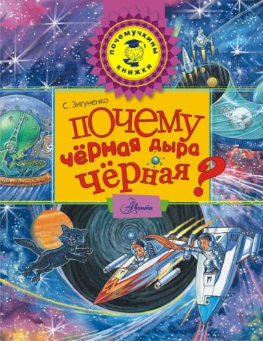Станислав Зигуненко. Почему черная дыра черная? / худож.: Александр Чукавин, Ирина Чукавина. – Москва : АСТ, 2018.
Книга рассказывает о самых загадочных объектах в нашей Вселенной – чёрных дырах. Как учёные догадались об их существовании – ведь чёрное на чёрном совсем не разглядеть. Какие угрозы несут в себе чёрные дыры для нашей планеты и конкретно для нас с тобой. Что будет, если отправиться в путешествие в чёрную дыру. Как сделать модель чёрной дыры у себя дома - обо всём этом и многом другом ты узнаешь, прочитав эту увлекательную книгу. Книгу можно прочесть на литрес.
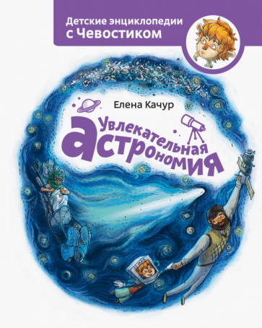Елена Качур. Увлекательная астрономия / худож. : Анастасия Балатёнышева и Анастасия Холодилова. – Москва : Манн, Иванов и Фербер, 2018
Почему люди часто видят только золотой серп месяца, если Луна круглая? Чем планеты отличаются от звёзд и откуда у них такие названия? Что такое световой год и почему один земной год равен четырём меркурианским? Какая планета Солнечной системы самая большая, а какая самая красивая? Можно ли увидеть звёзды днём и откуда у кометы хвост? Что такое орбита и спутник, метеоры и затмение? Как всегда, у Чевостика и дяди Кузи готовы ответы на самые любопытные детские вопросы и интереснейший рассказ об астрономии. Вместе с любимыми героями маленькие читатели рассмотрят в телескоп Луну и планеты Солнечной системы, далёкие звёзды и кометы. Книгу можно почитать на литрес.
«Загадочный мир космоса»: рекомендательный список / библиотекарь 2 кат. Донской отдел Васильева И.В.. –п.Донской: МБУК ВР «МЦБ» им. М. В. Наумова, 2023 г.- 6с.

